**Lab 1 : Cơ bản với Android Studio**

I.Tạo dự án đơn giản với Android Studio

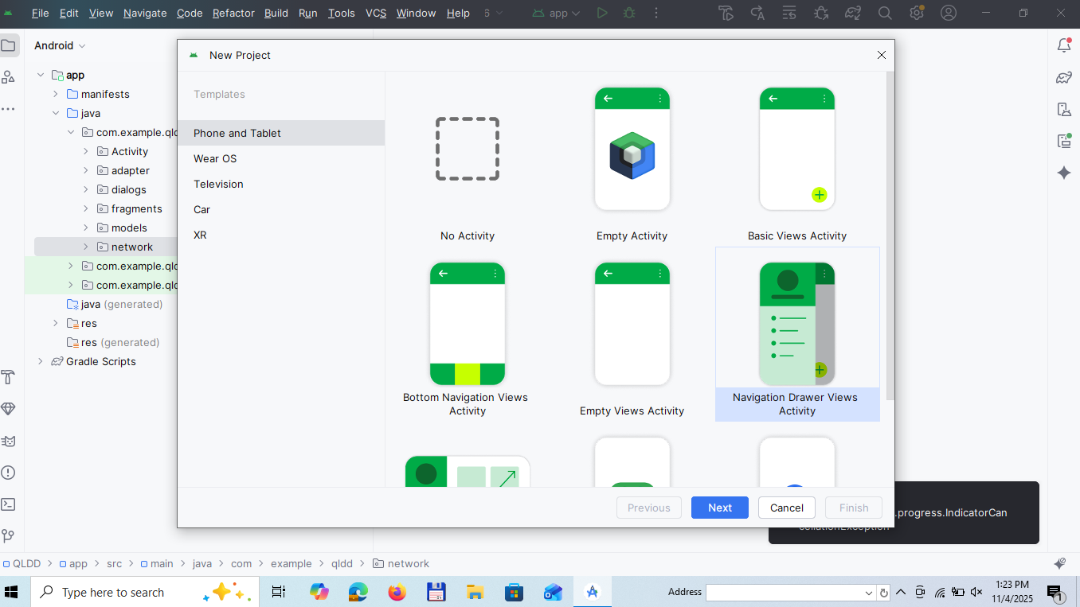

Chọn Empty View Acitivy => Next => Nhập thông tin => Finish

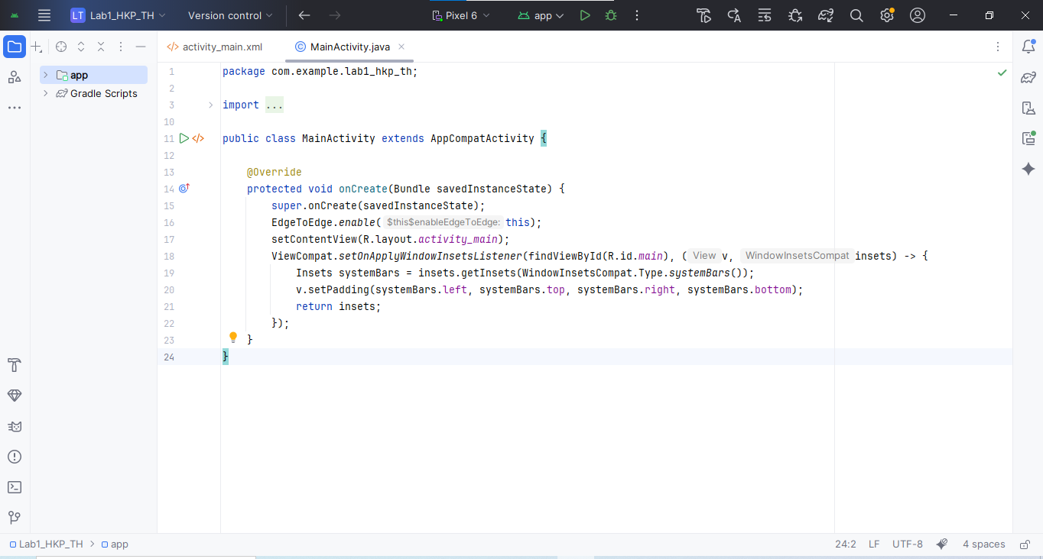

II.Bài tập

Bài tập 1 : Bài tập 1: Hoàn thiện các chức năng của một máy tính, có các phép +, -, *, /, %

Bước 1: Viết Logic Tính Toán (CalculatorCore.java)

Đây là một class riêng rẽ để giữ cho logic tính toán và tách biệt khỏi giao diện người dùng (UI)

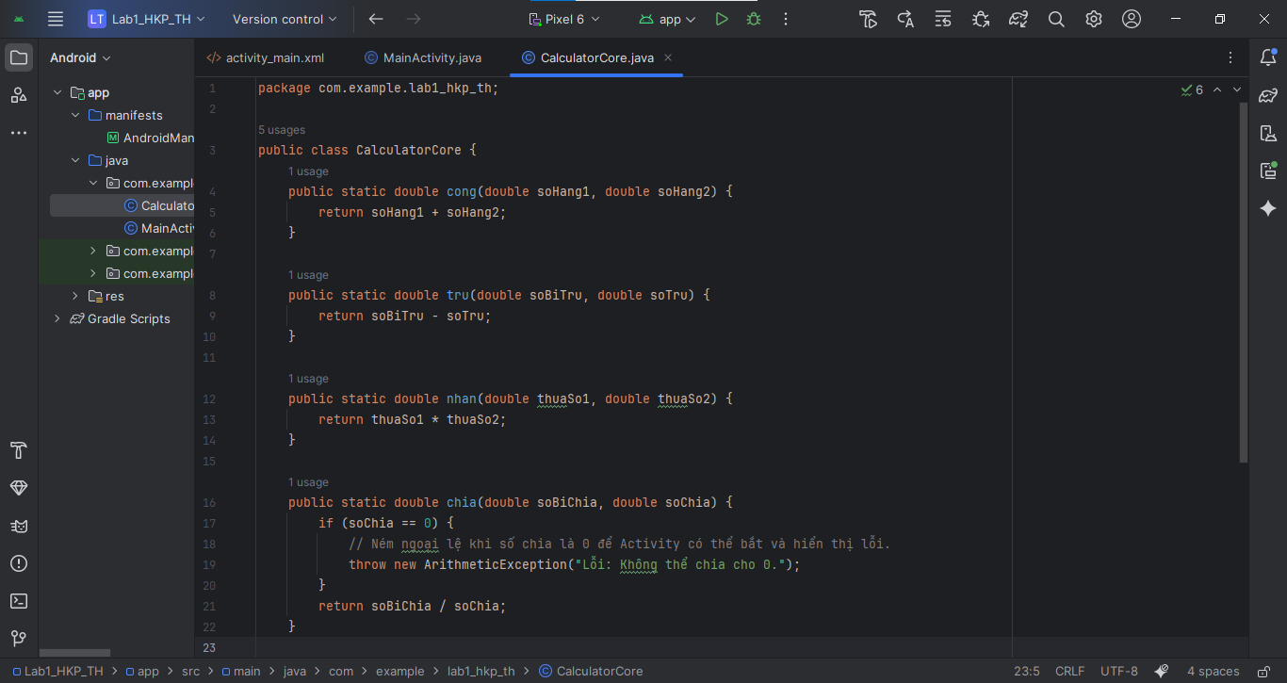

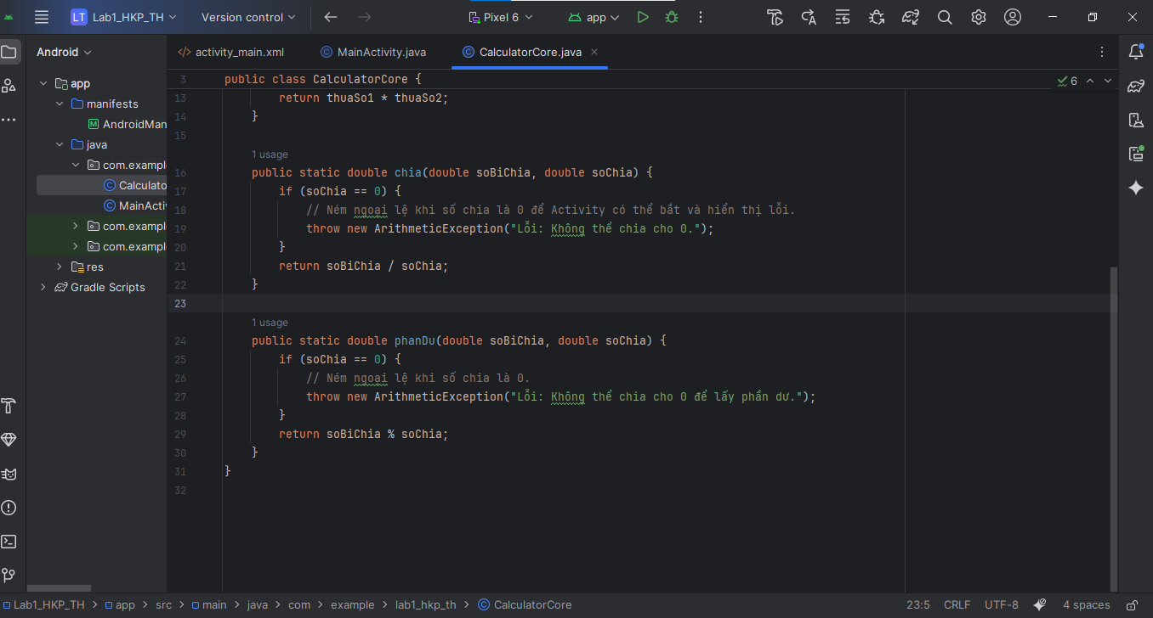

GIải thích:

Các Hàm Tính Toán Cơ Bản:

Các hàm cộng, trừ, nhân, chia, phần dư đều được khai báo là public static double

**Public**: Cho phép các class khác (như MainActivity) có thể gọi và sử dụng các hàm này.

**Static**

* **Mục đích**: Cho phép gọi hàm trực tiếp thông qua tên Class (CalculatorCore.cong(a, b)) mà không cần tạo đối tượng (new CalculatorCore()).
* **Giải thích**: Các phép tính này không cần truy cập hay thay đổi bất kỳ trạng thái (biến) nào của đối tượng CalculatorCore, vì vậy làm cho chúng static là hiệu quả và tiện lợi nhất.

**Double**: Kiểu dữ liệu trả về và kiểu dữ liệu tham số.

* **Mục đích**: Sử dụng kiểu **số thực** (double) thay vì số nguyên (int) để đảm bảo máy tính có thể xử lý các phép tính thập phân (ví dụ: 1.5 + 2.3) và tránh mất dữ liệu khi chia.

Bước 2: Viết MainAcitivy

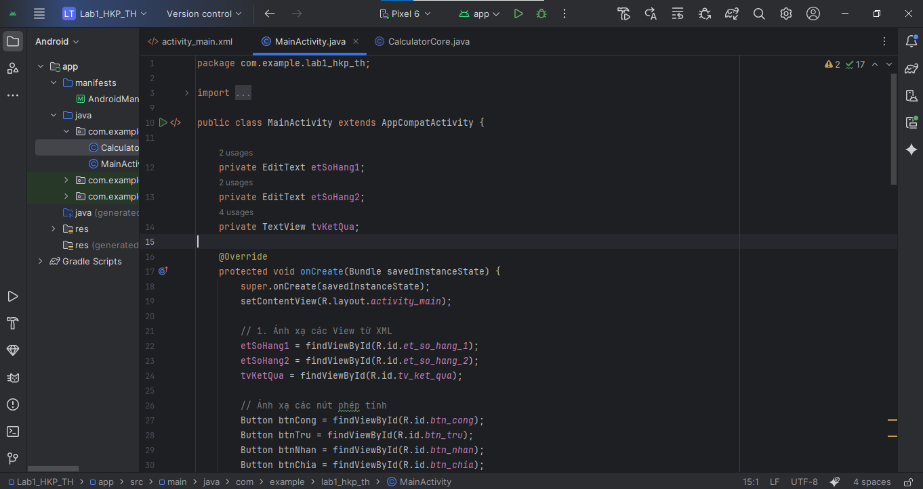

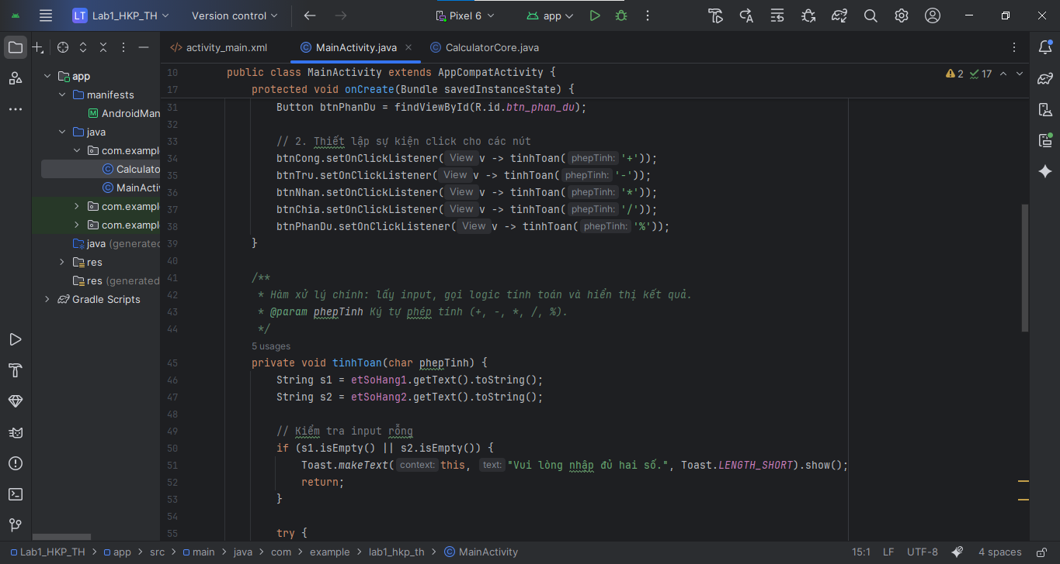

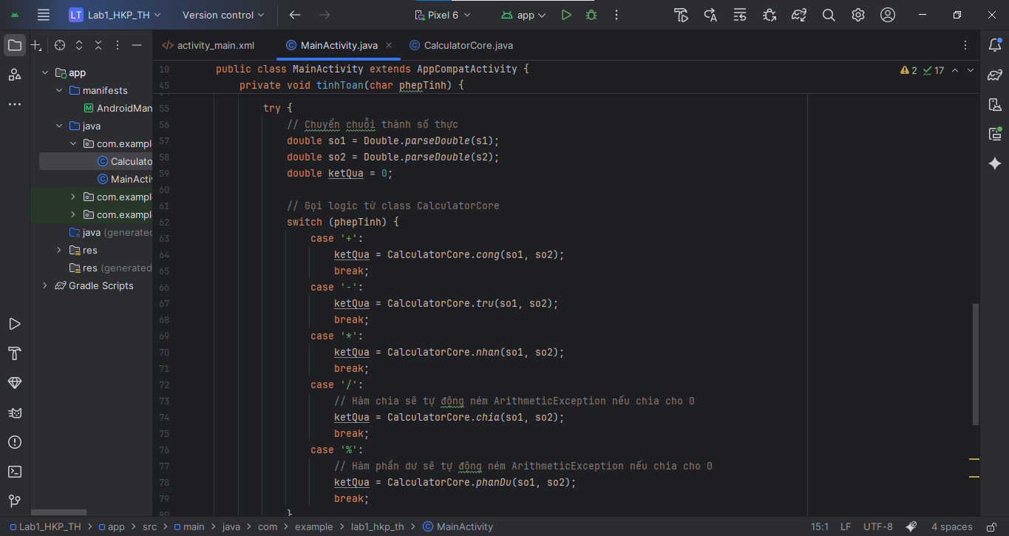

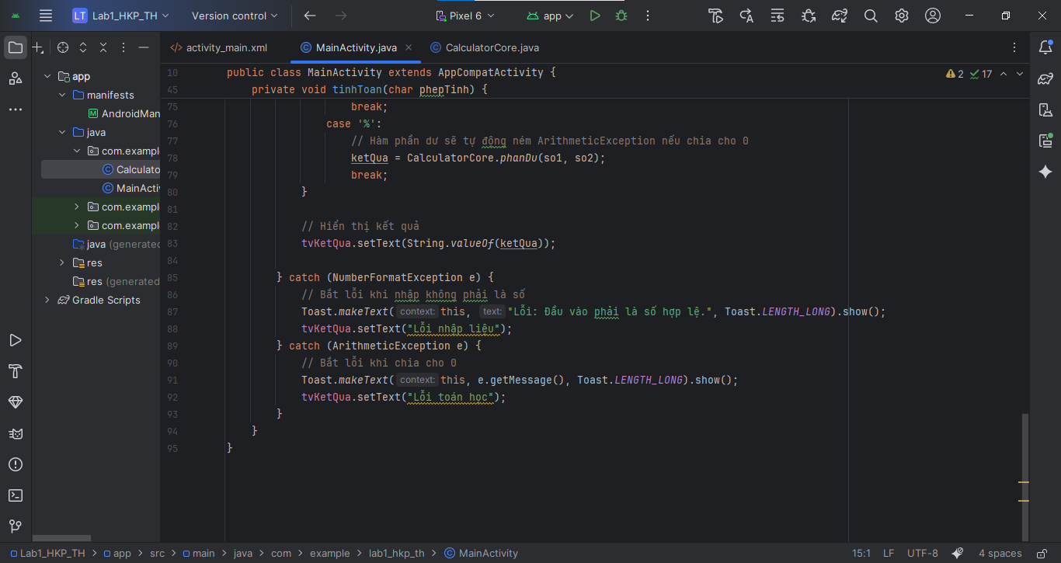

Bước 3: Viết acitivty_main.xml

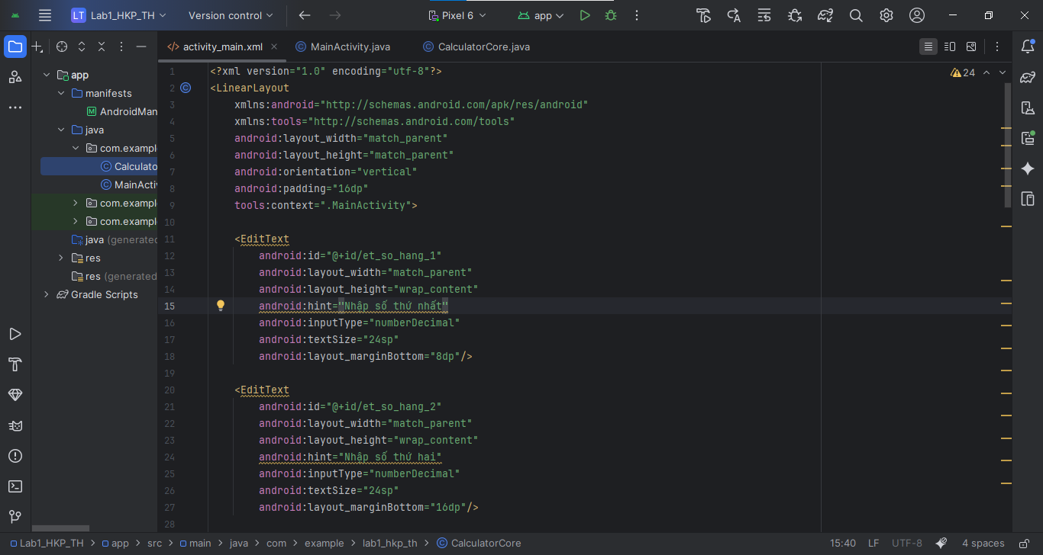

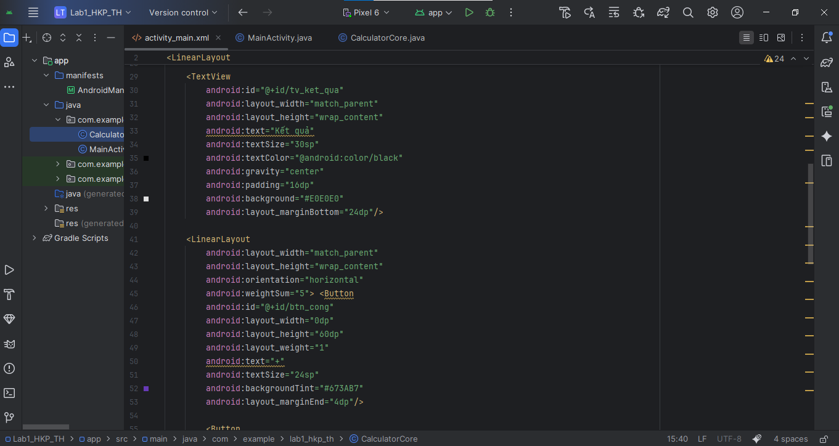

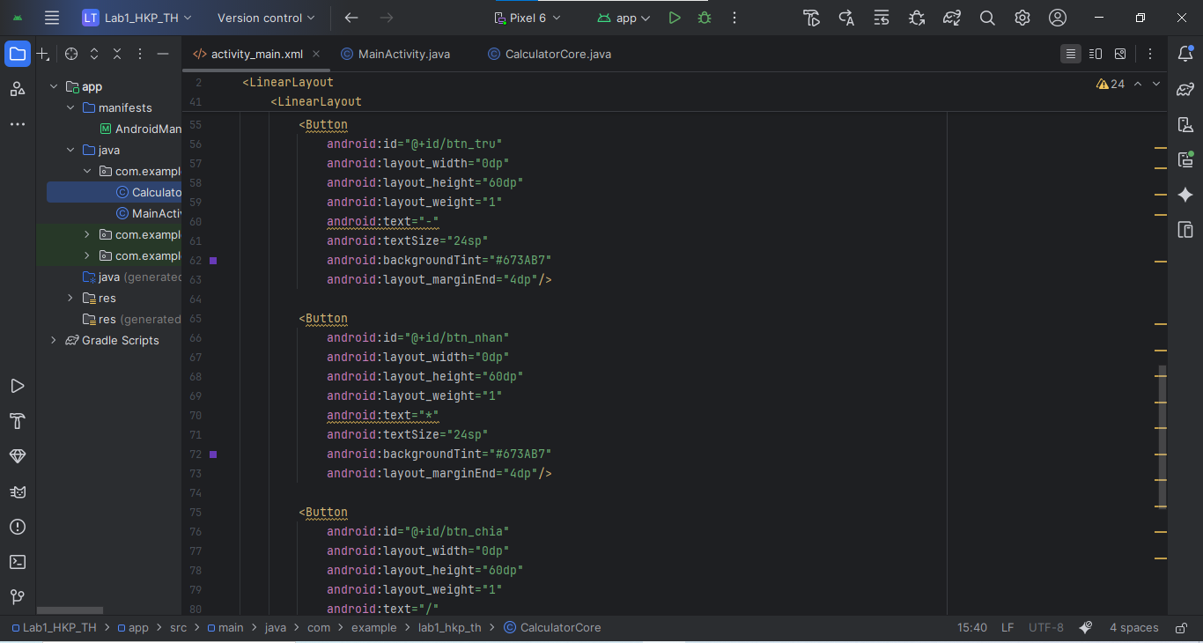

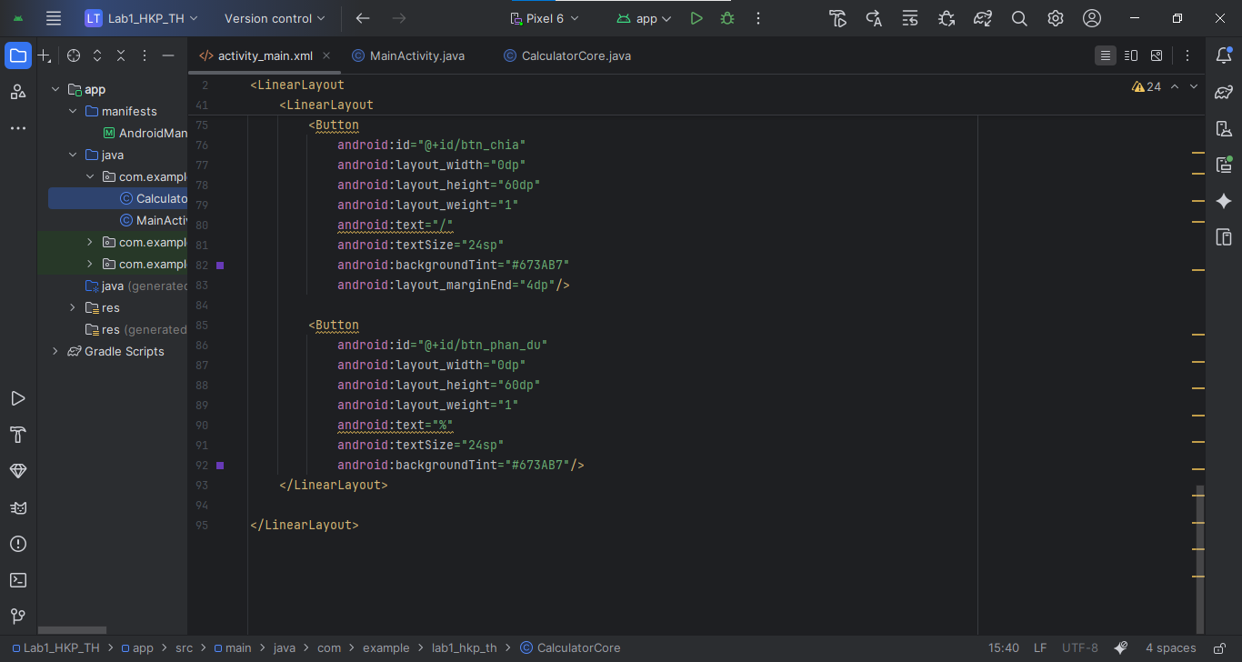

Kết quả :

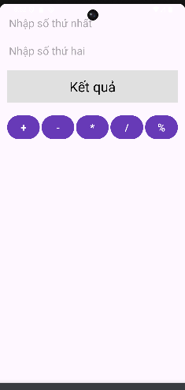

Bài tập 2: Xây dựng một ứng dụng cho phép mỗi khi người dùng nhấn nút thì xuất một số

ngẫu nhiên ra màn hình (trái). Cải tiến để minh họa tung khối xúc xắc 6 mặt như hình phải.

Bước 1: Viết MainActivity

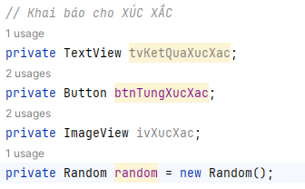

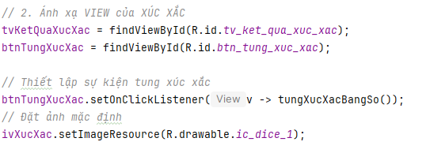

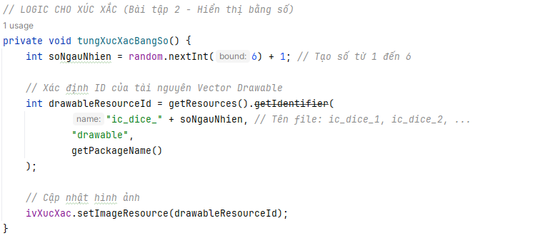

Bước 2 : Viết activity_main

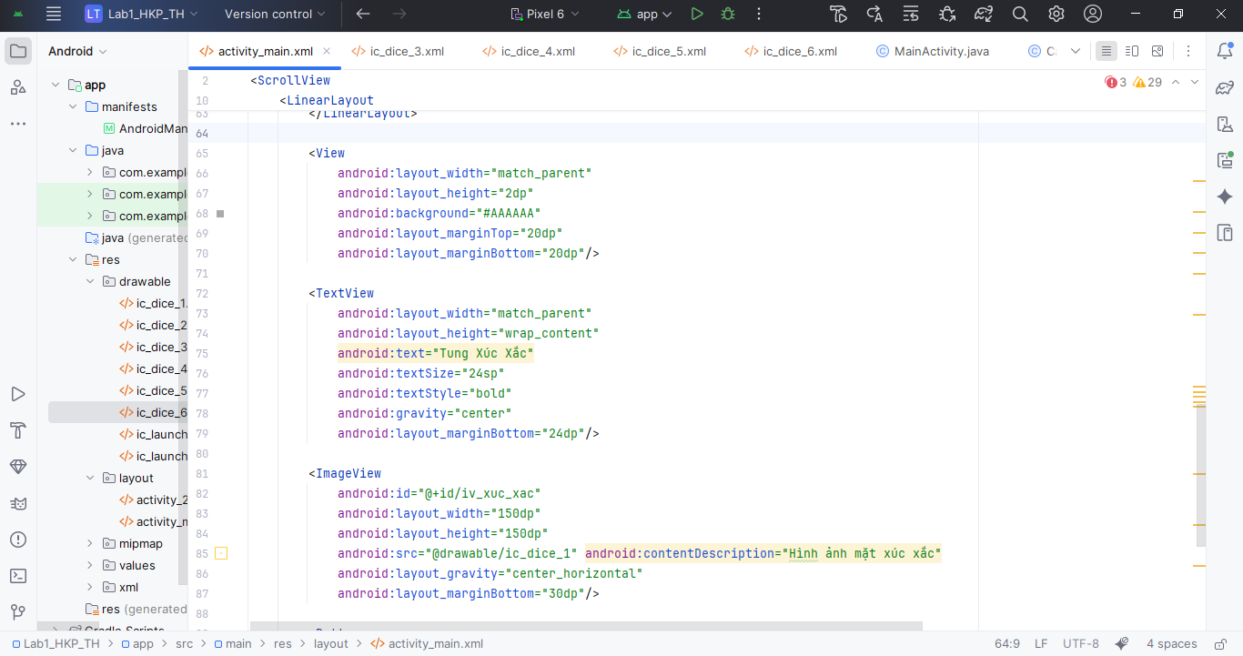

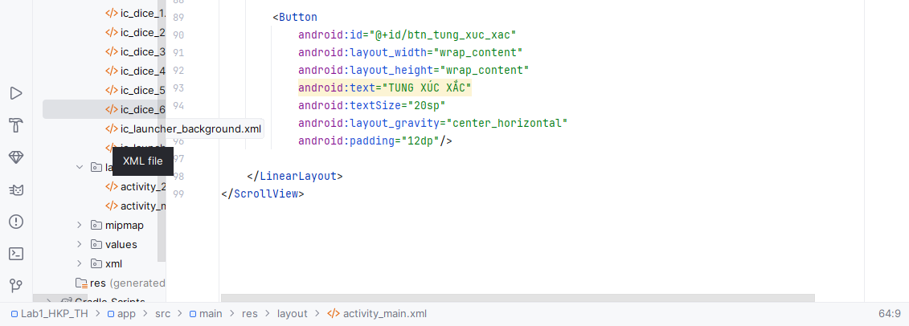

Bước 3: Tạo các file Drawable từ ic_dice_1.xml đến ic_dice_6.xml

Ic_dice_1.xml

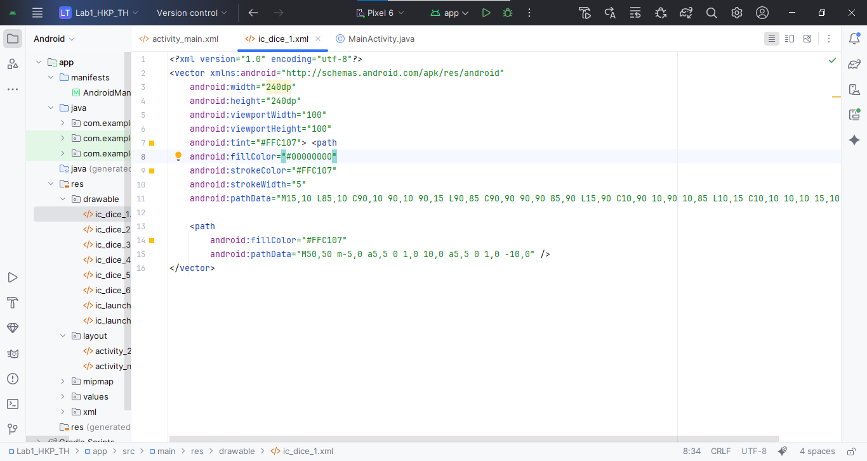

ic_dice_2.xml

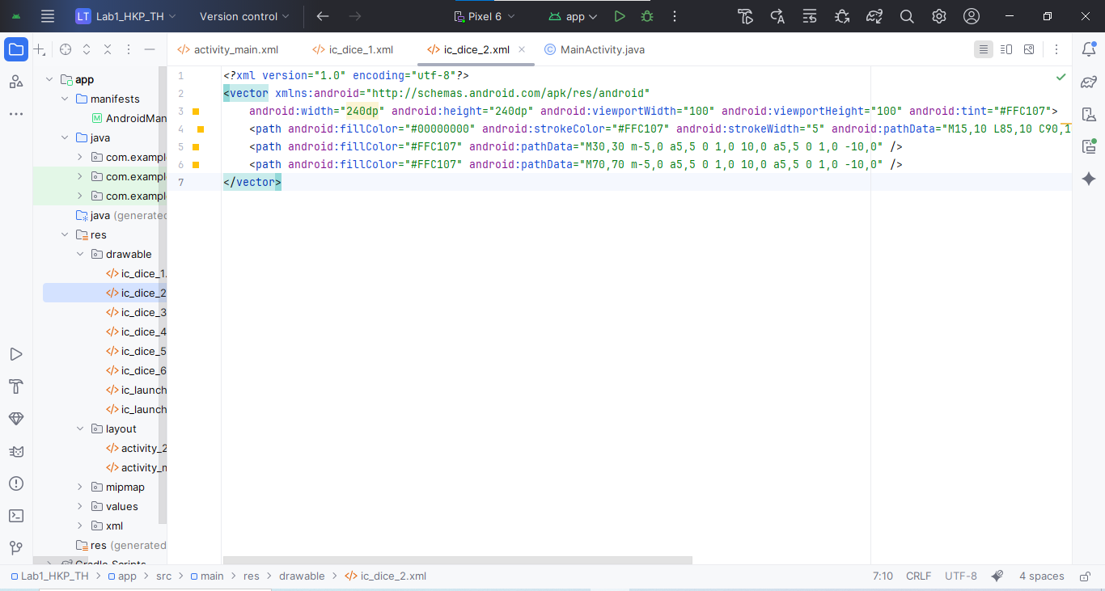

ic_dice_3.xml

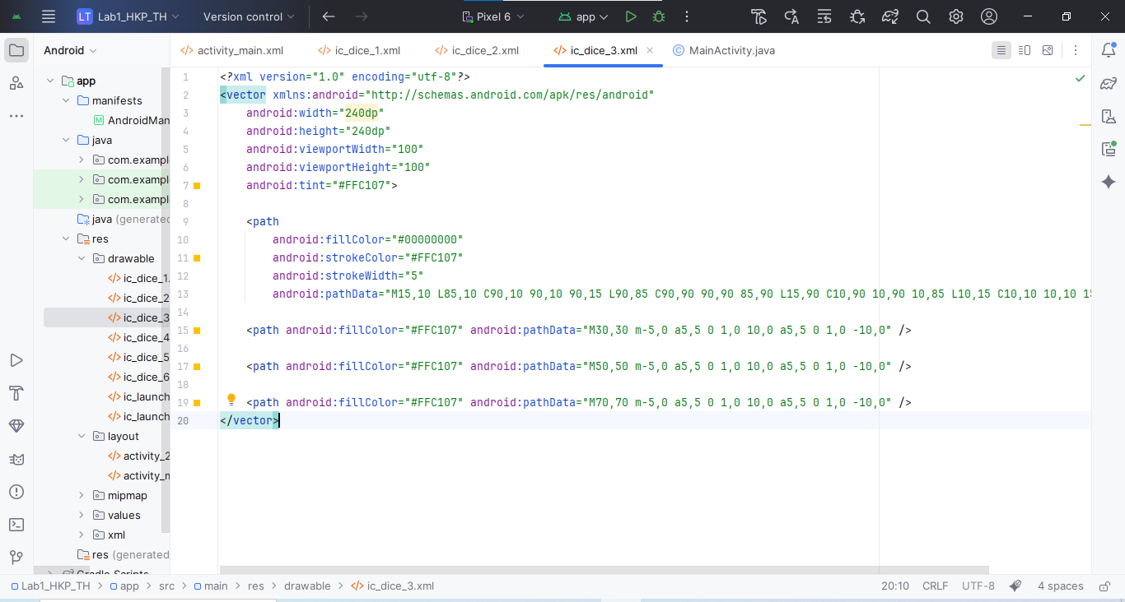

ic_dice_4.xml

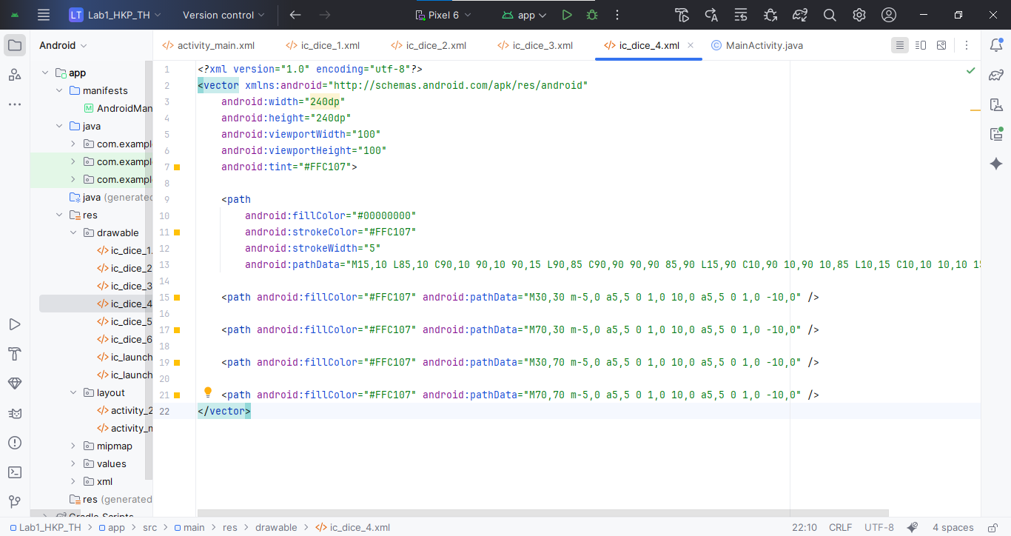

ic_dice_5.xml

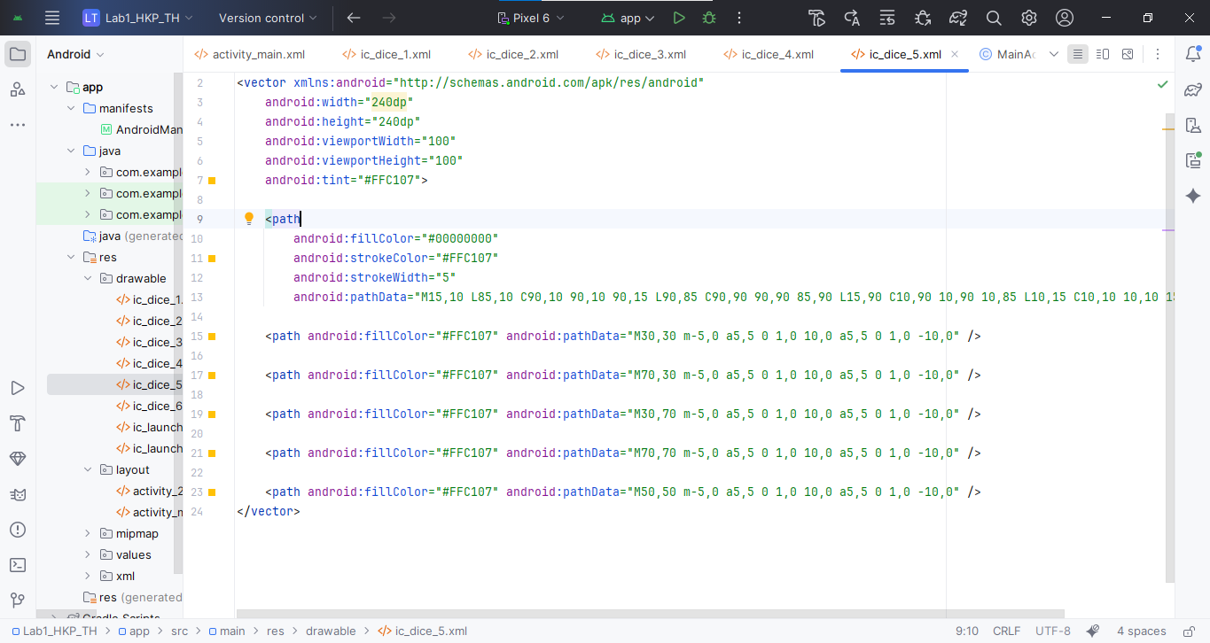

ic_dice_6.xml

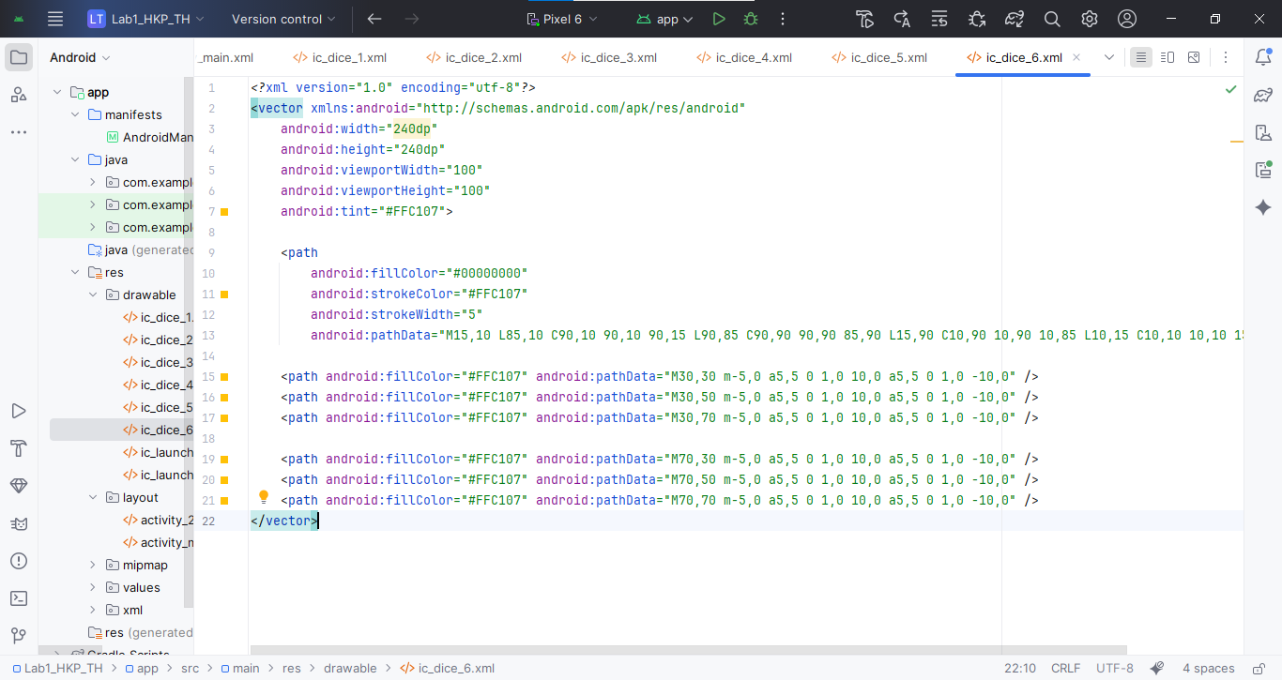

Kết quả :

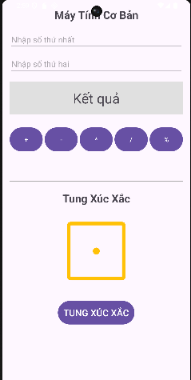

Bài tập 3: Viết chương trình cho phép gọi, nhắn tin trên Hệ điều hành Android.

Bước 1 : Viết 2 dòng uses-permission vào AndroidManifest.xml

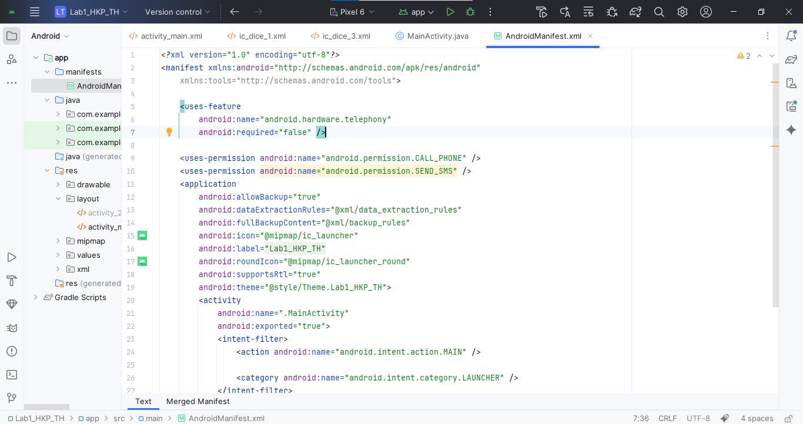

Bước 2 : Viết MainActivity

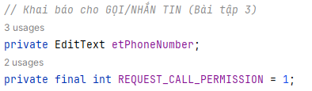

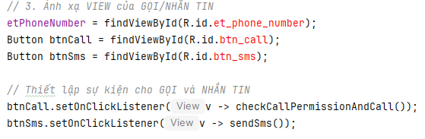

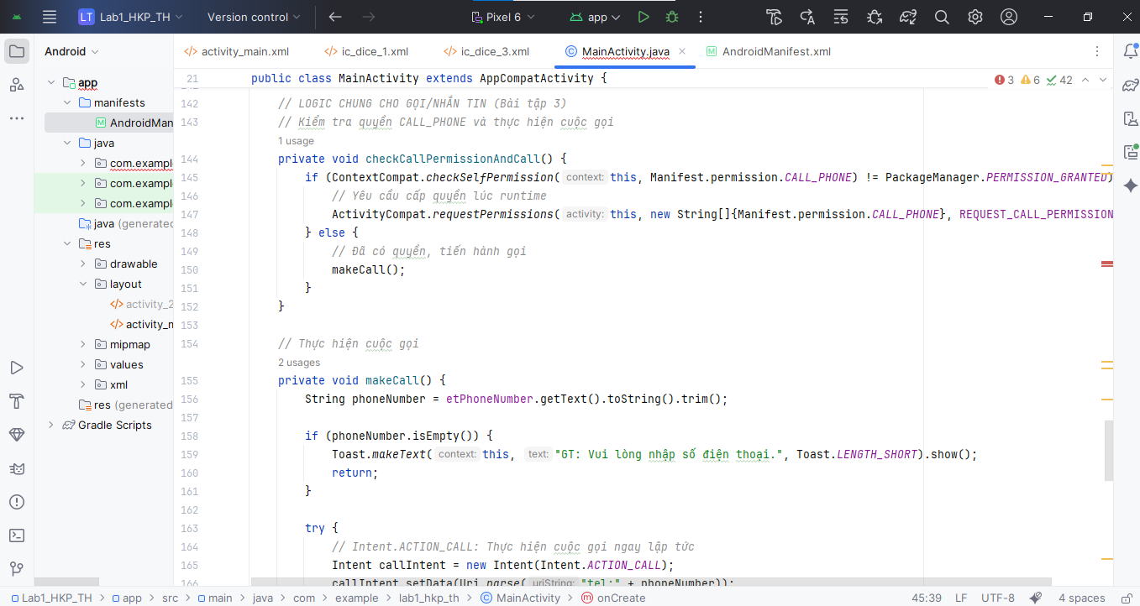

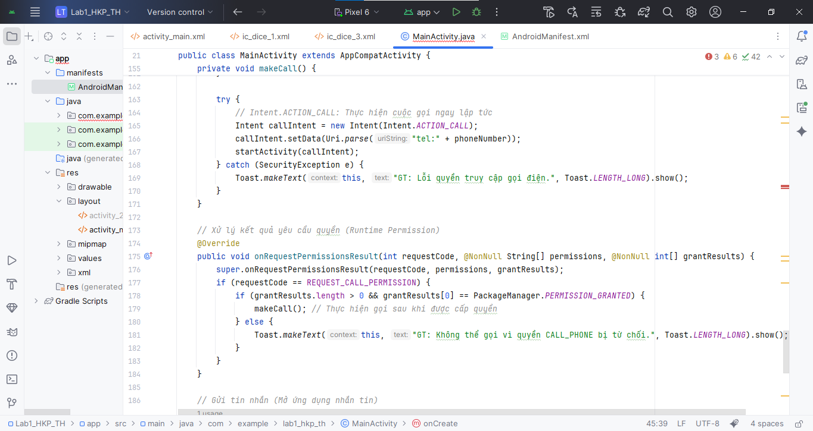

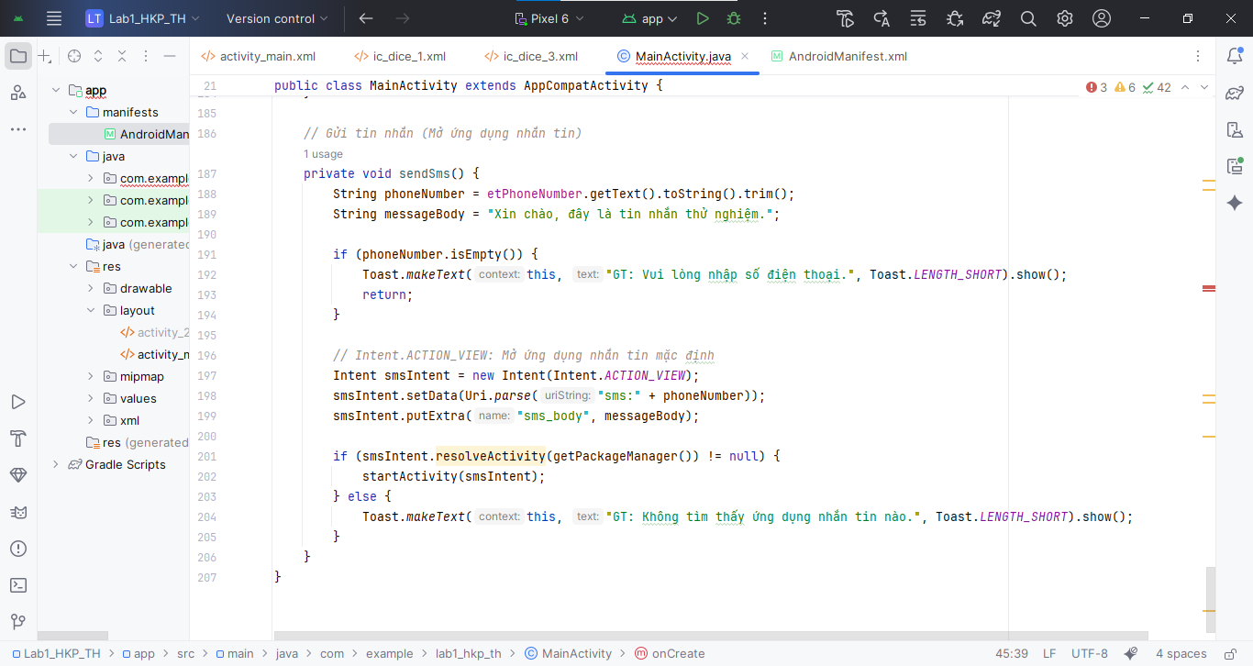

Bước 3: viết thêm vào activity_main.xml

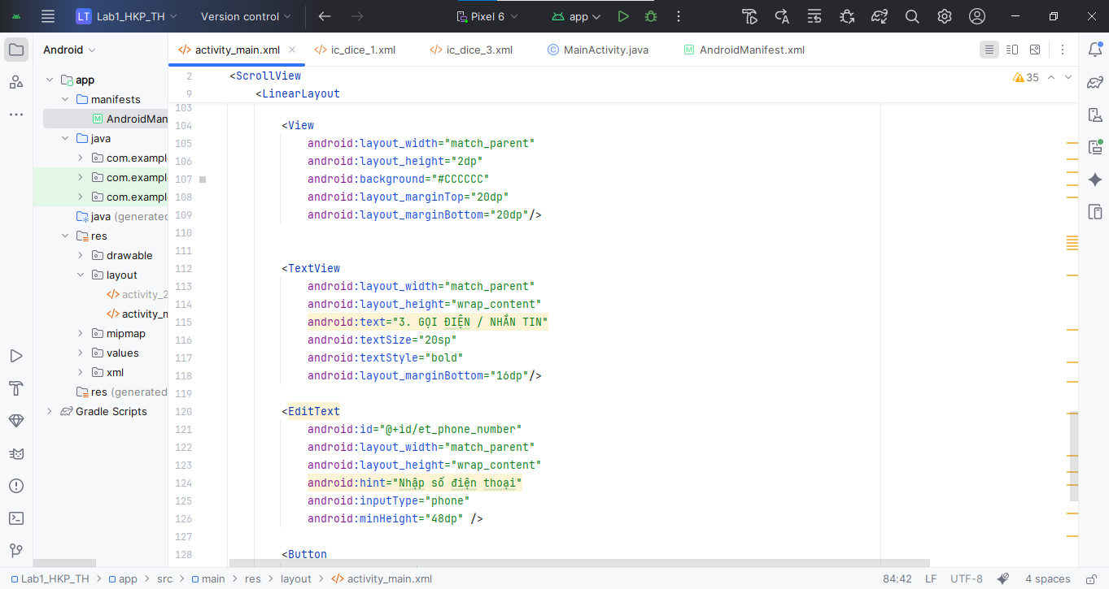

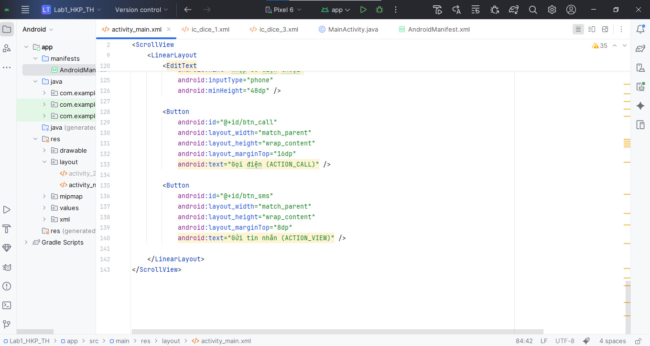

Kết quả:

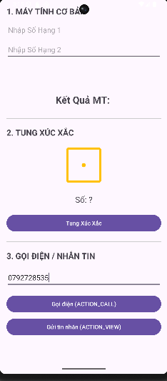

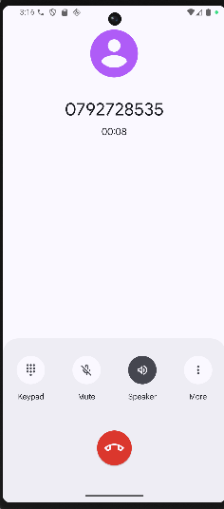

**Lab 2: Thiết kế giao diện trên Android Studio**

Bài tập 1: Trong bài luyện tập 1, viết code để mỗi khi chạy lên sẽ ra một màu nền khác nhau và 1 icon khác nhau.

Bài tập 3: Lập trình để khi bấm vào icon thì chuyển về cuộc gọi, sử dụng Intent.

Vì cả hia bài này có thể đi chung được nên mình sẽ kết nối chung với nhau

Bước 1: Viết RandomScreenActivity.java cho cả 2 bài

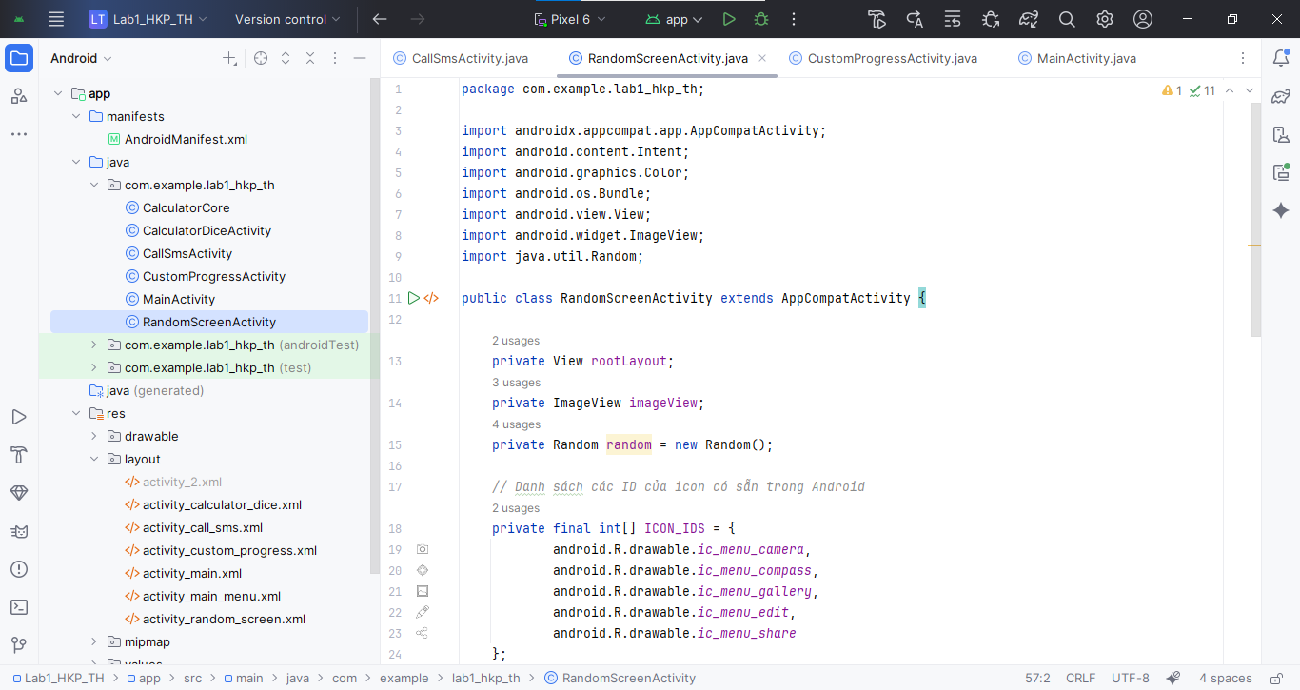

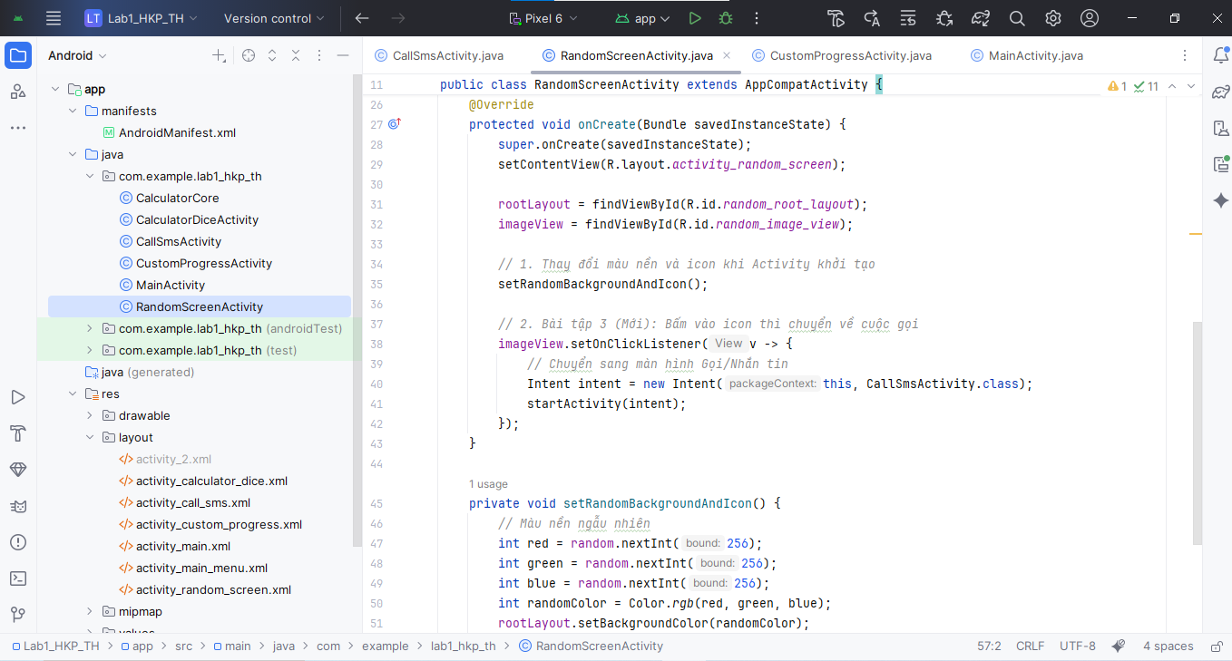

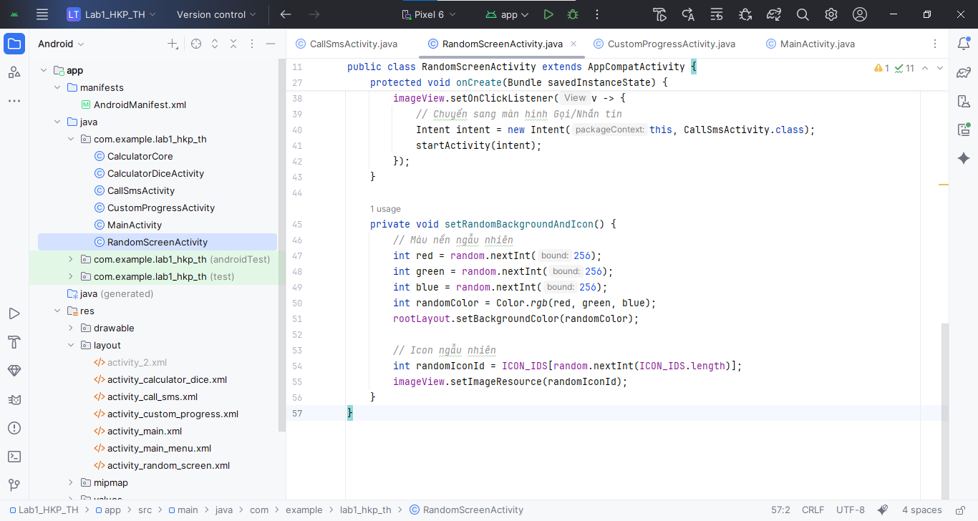

Bước 2 : Viết MainActivity

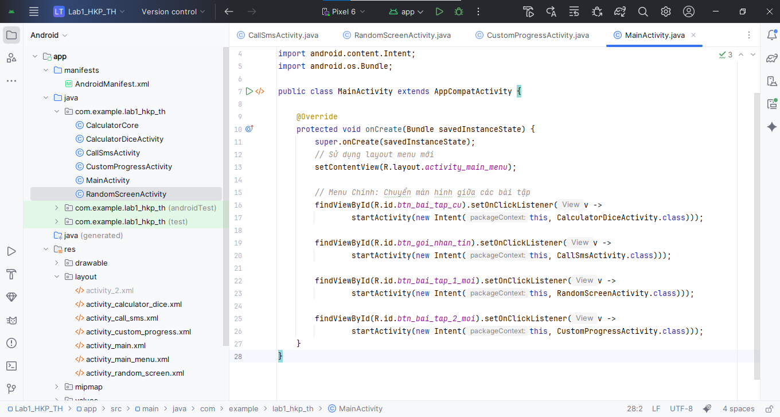

Bước 3 : Viết thêm activity vô trong Mainfest

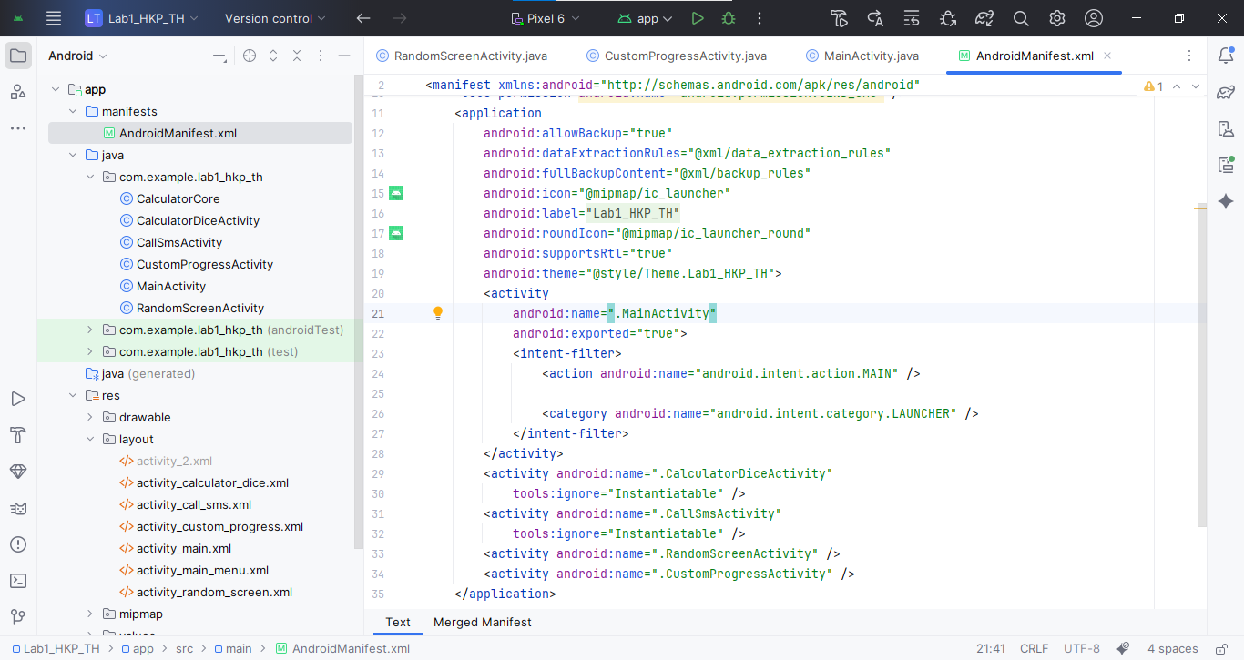

Bước 4 : Viết thêm activity_random_screen.xml

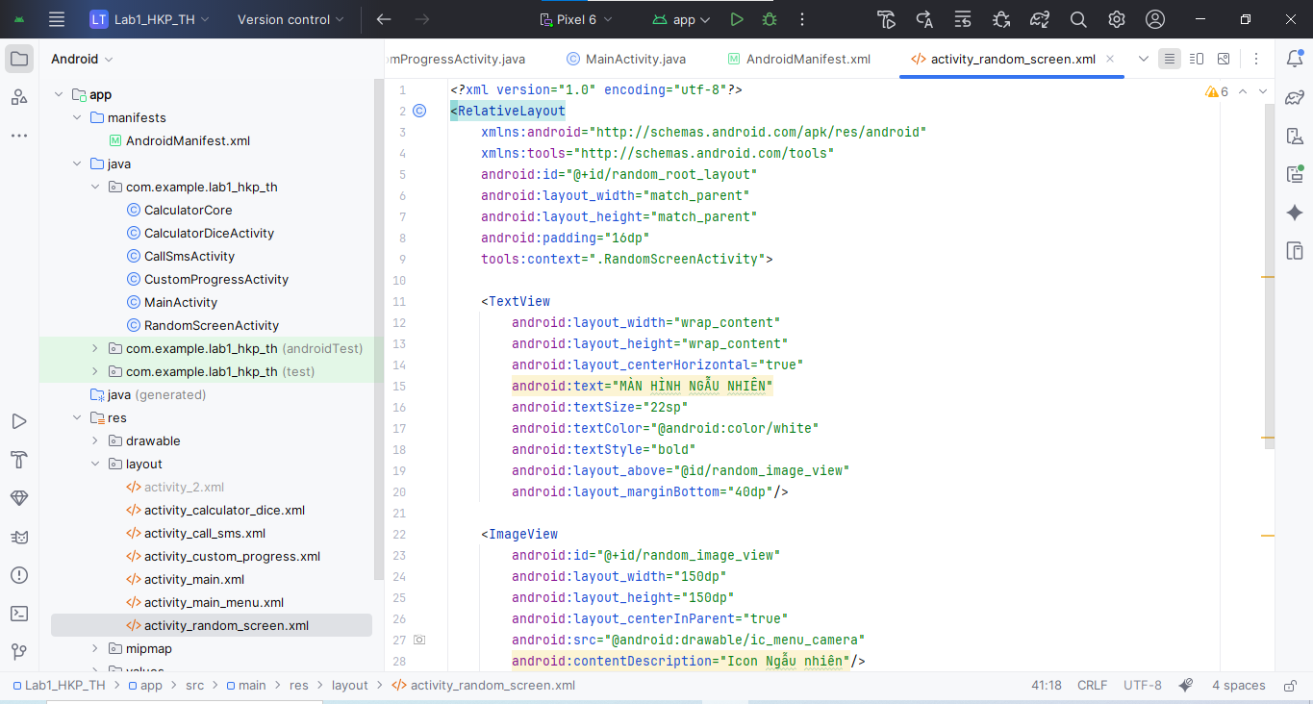

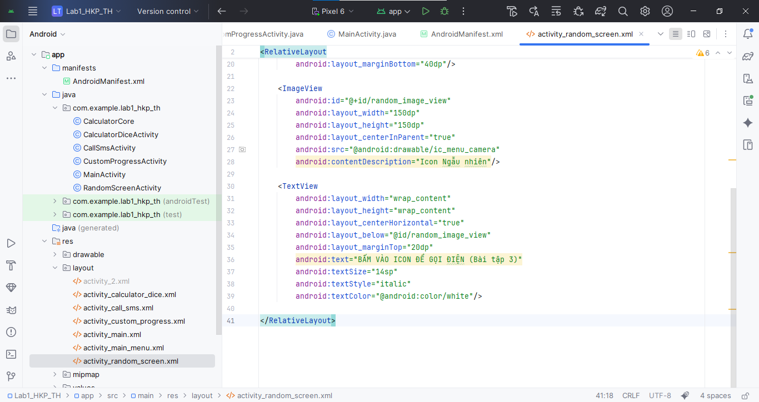

Kết quả :

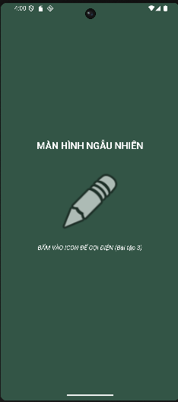 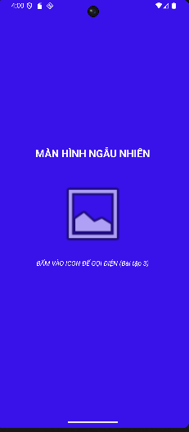 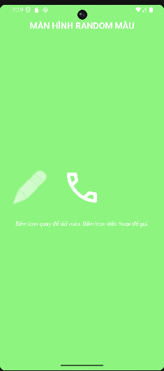 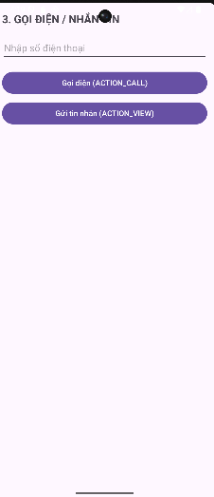

Bài tập 2: Trong bài luyện tập 2, sử dụng Custom ProgressBar để làm giao diện đẹp hơn.

Bước 1 : VIết CustomProgressActivity.java

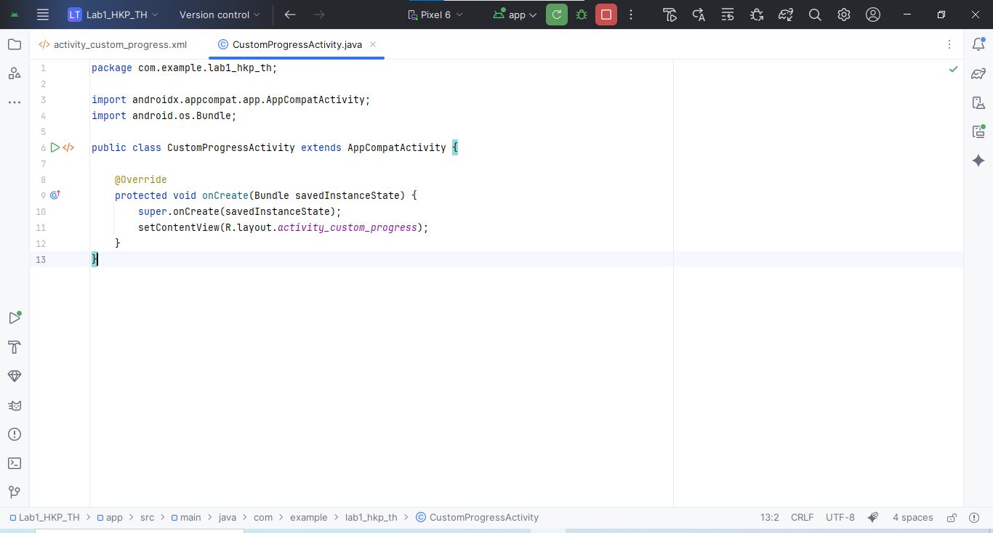

Bước 2 : Viết activity_custom_progress.xml

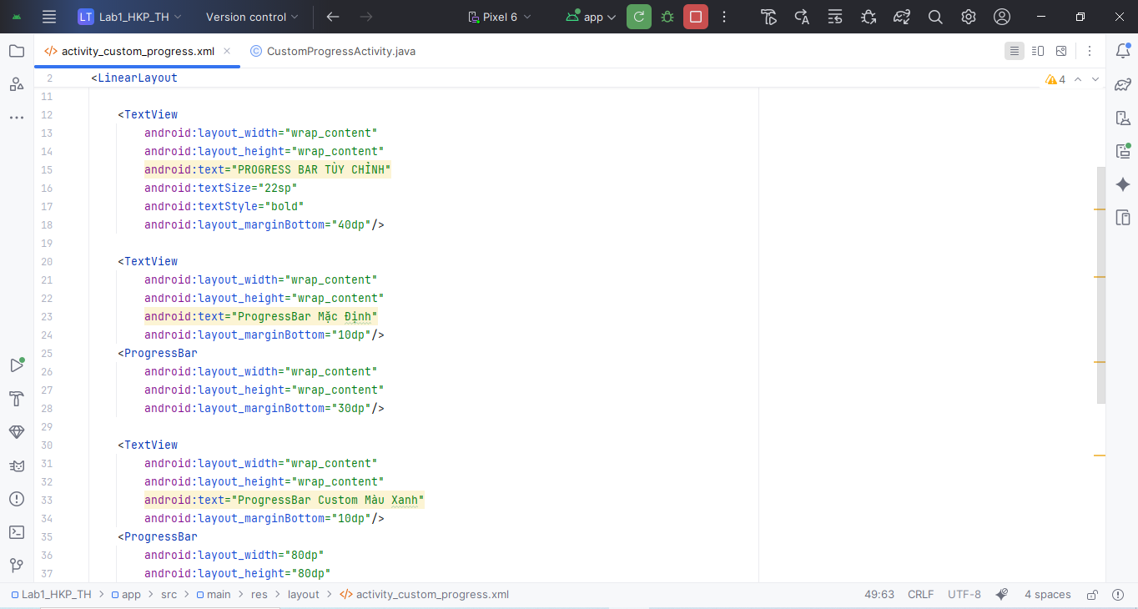

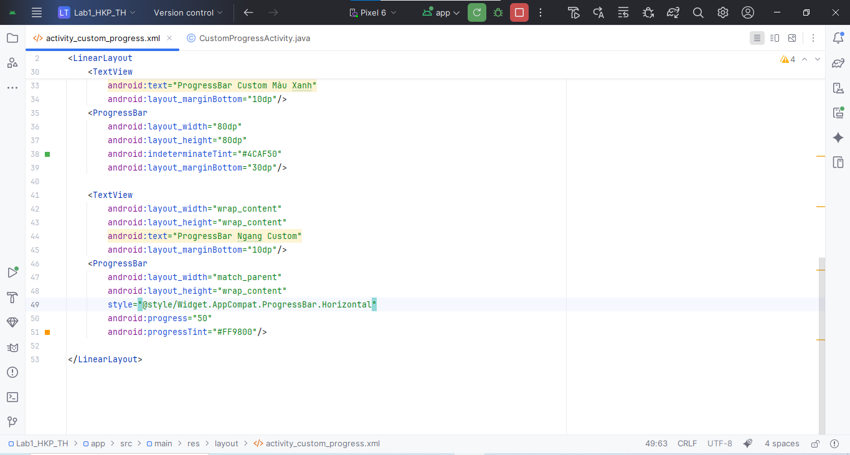

Kết quả :

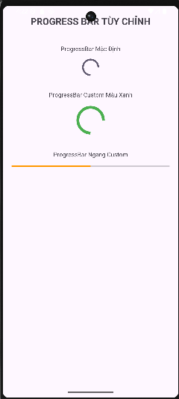

Bài tập 4: Tạo màn hình chính MainActivity để chuyển qua và chuyển về giữa các màn hình ở các phần luyện tập.

Bước 1: VIết MainActivity

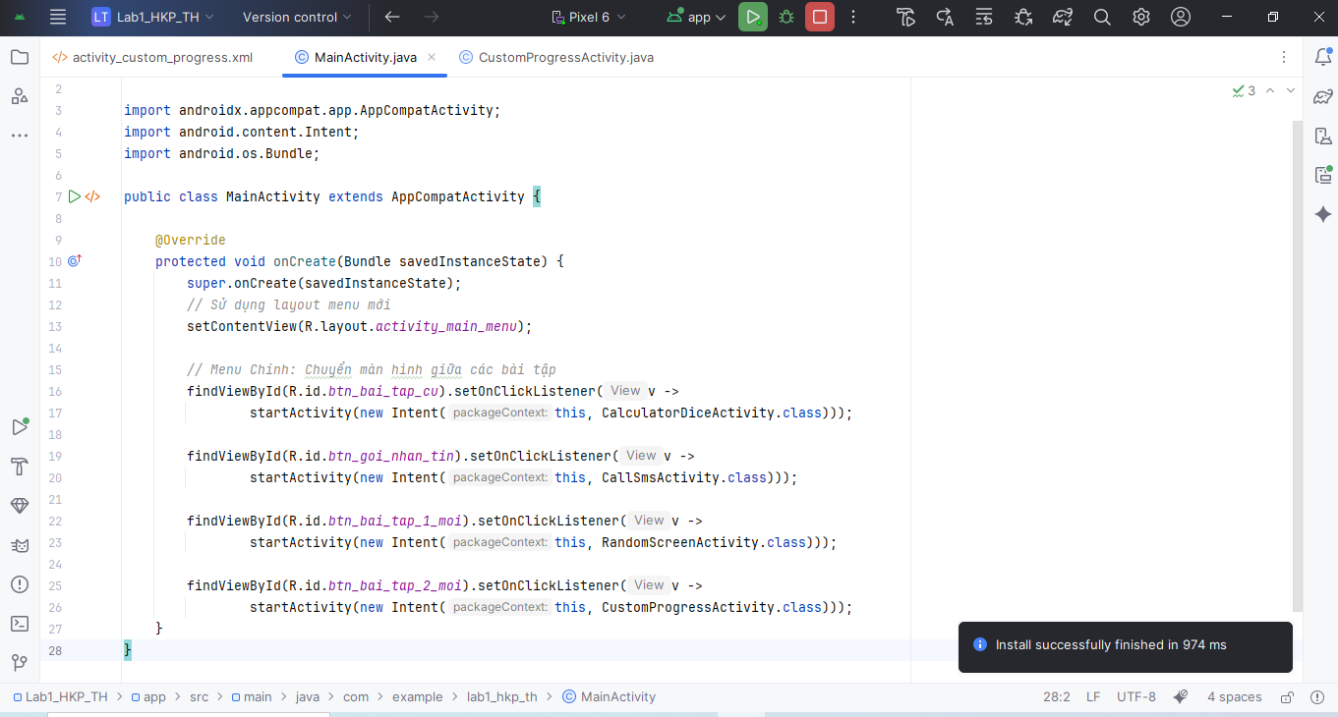

Bước 2 : VIết activity_main_menu.xml

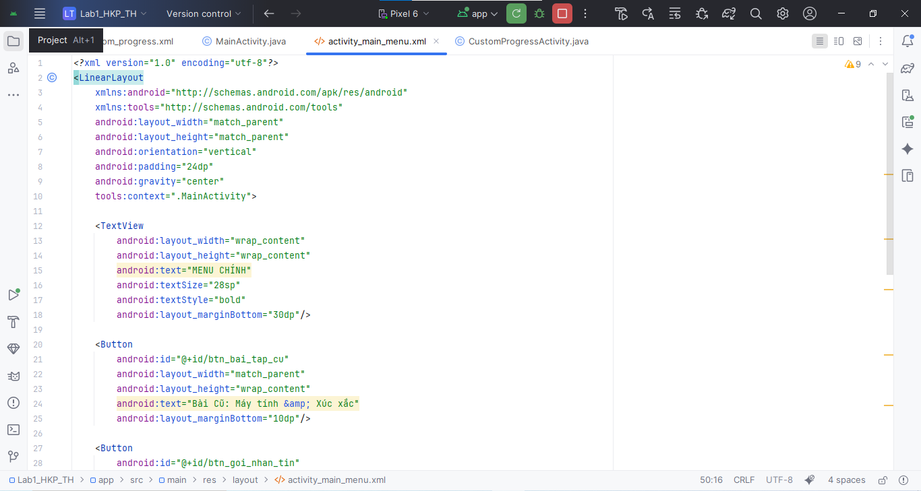

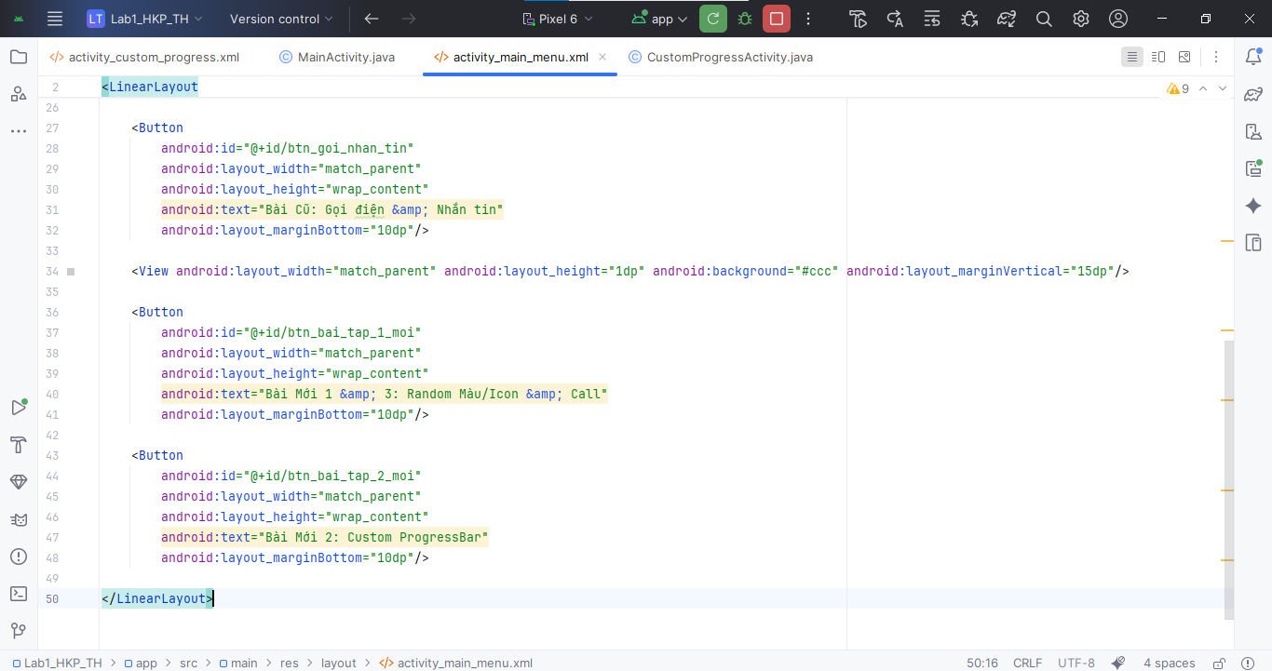

Kết quả :

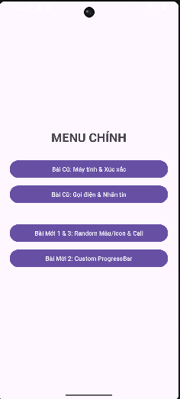

Bài tập 5: Thiết kế giao diện theo link hướng dẫn sau: https://www.youtube.com/watch?v=Ca7Te545ELU

Bước 1: Viết activity_discover.xml

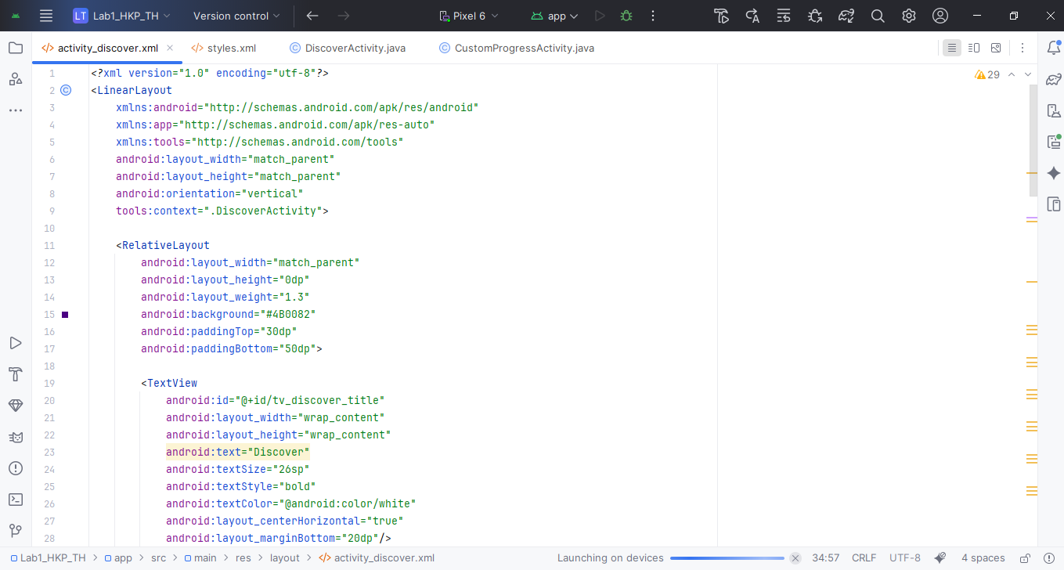

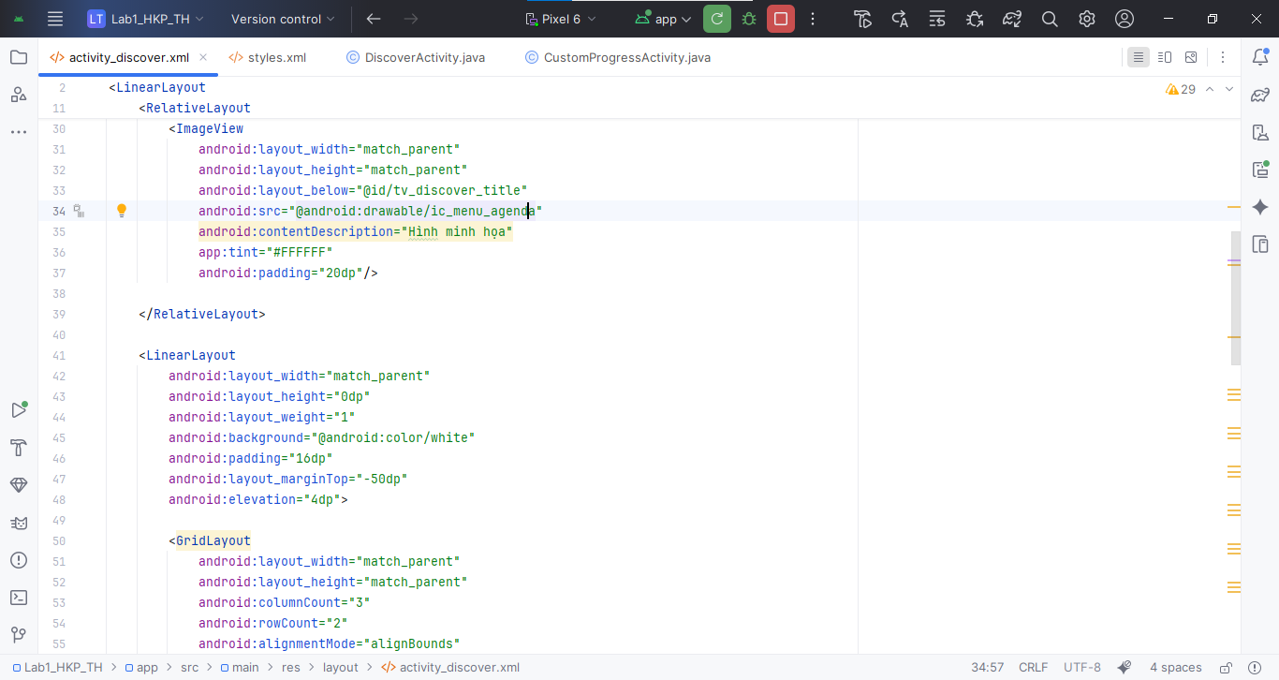

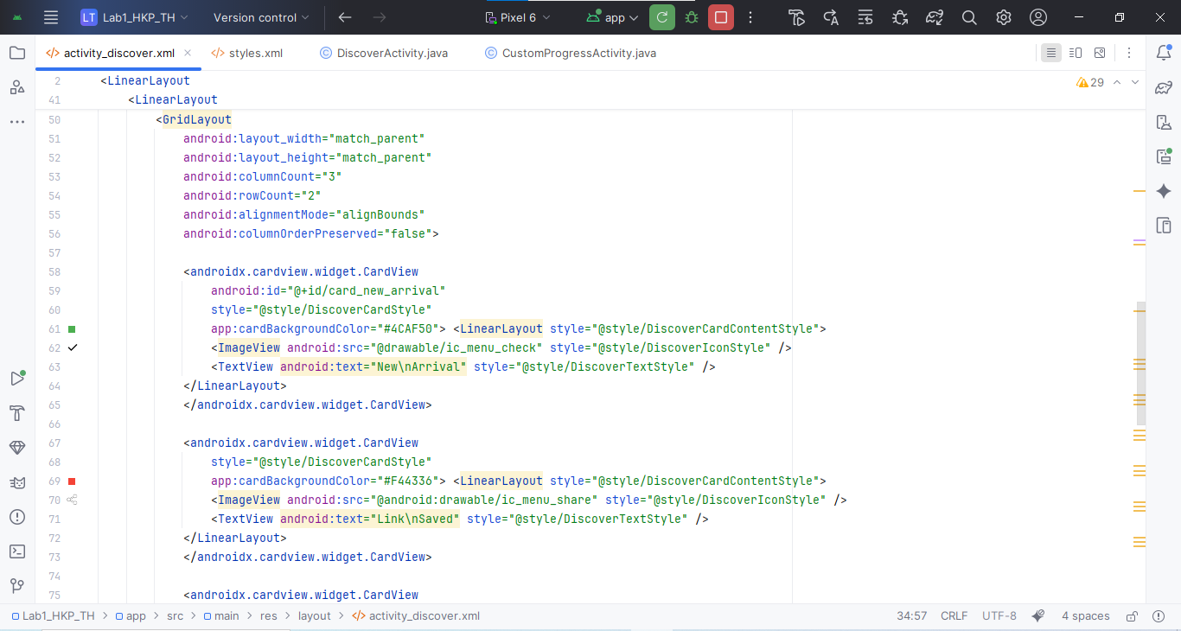

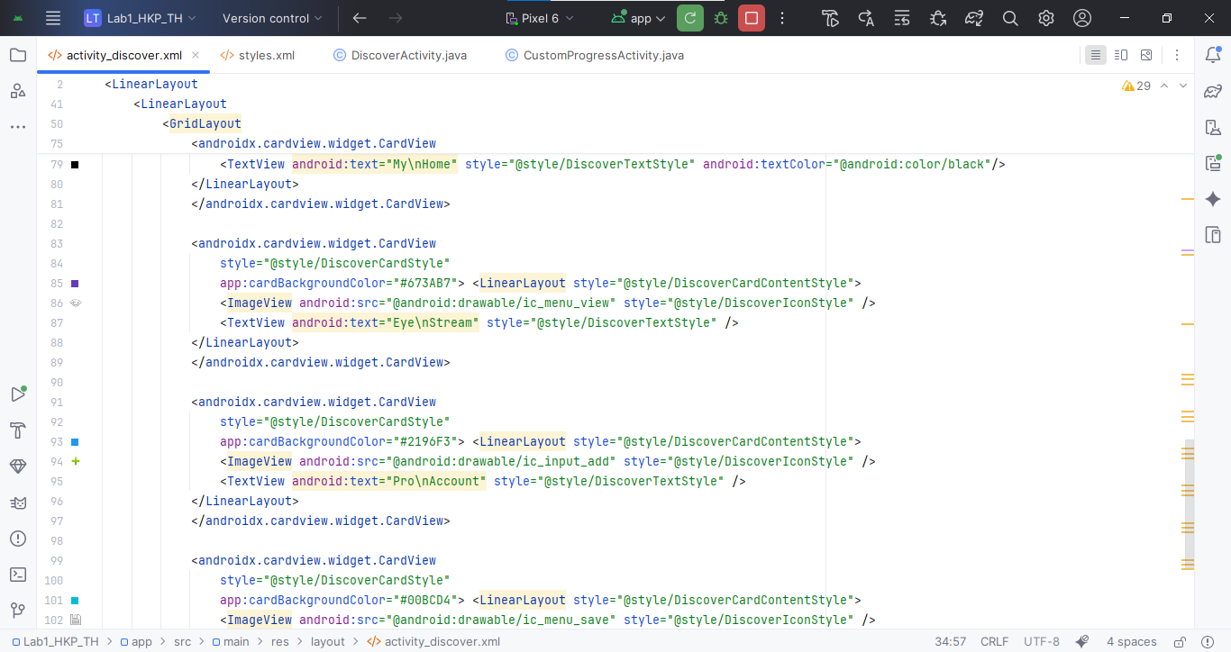

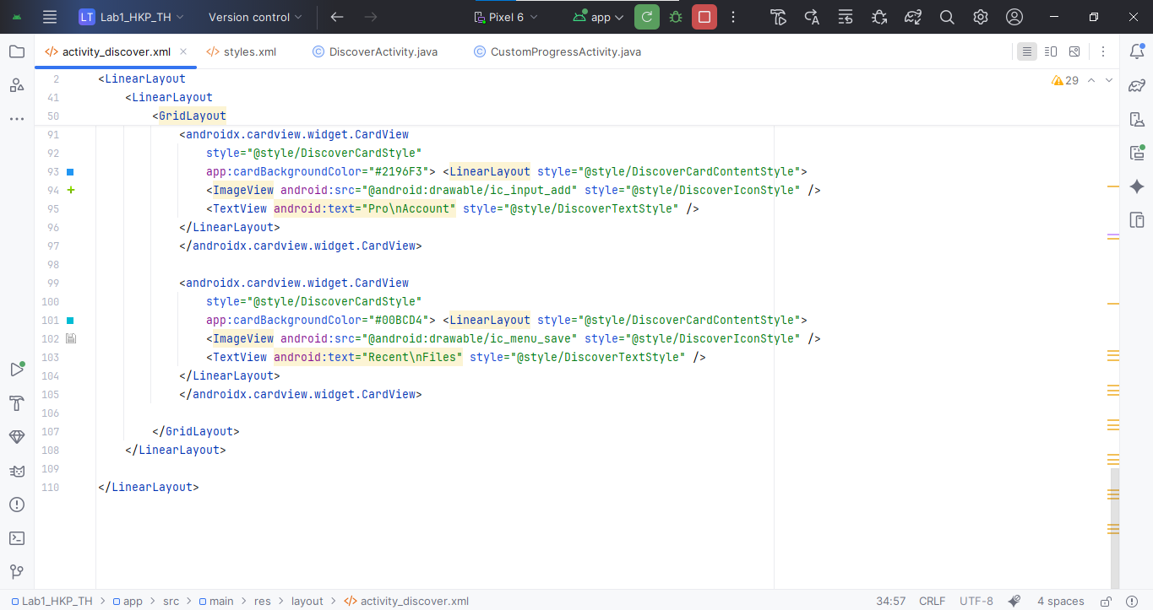

Bước 2 : VIết styles.xml

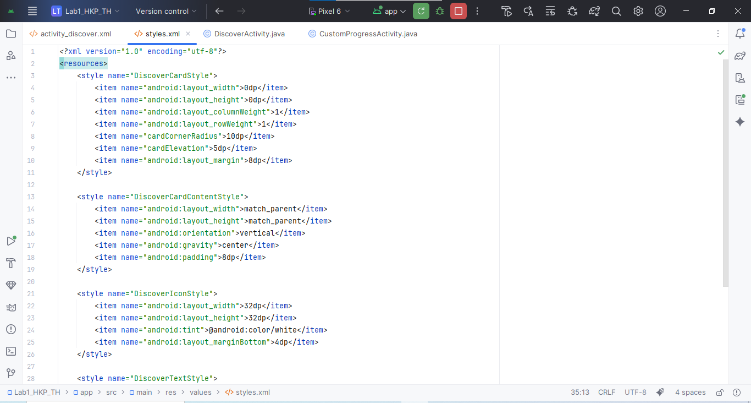

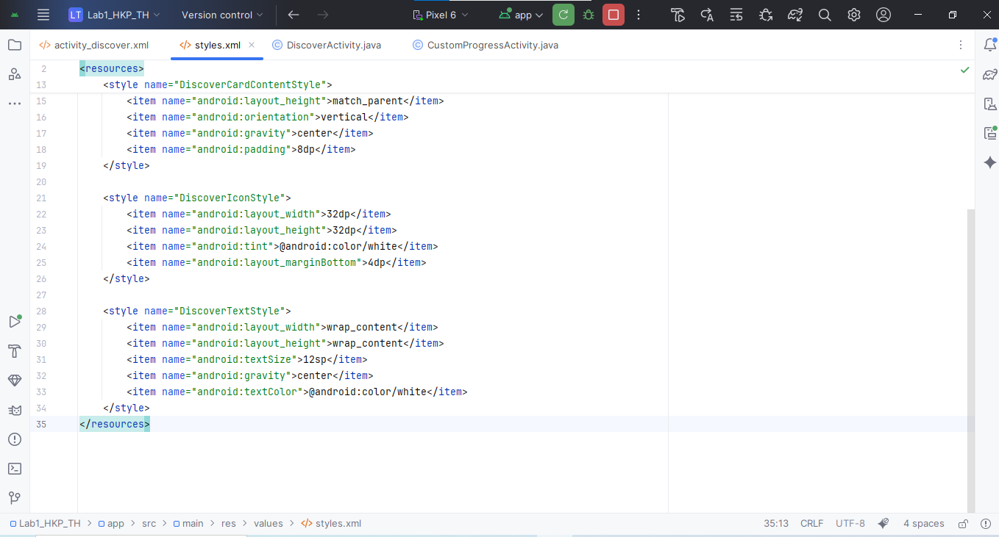

Bước 3: viết thêm vào Mainfest và MainActivity

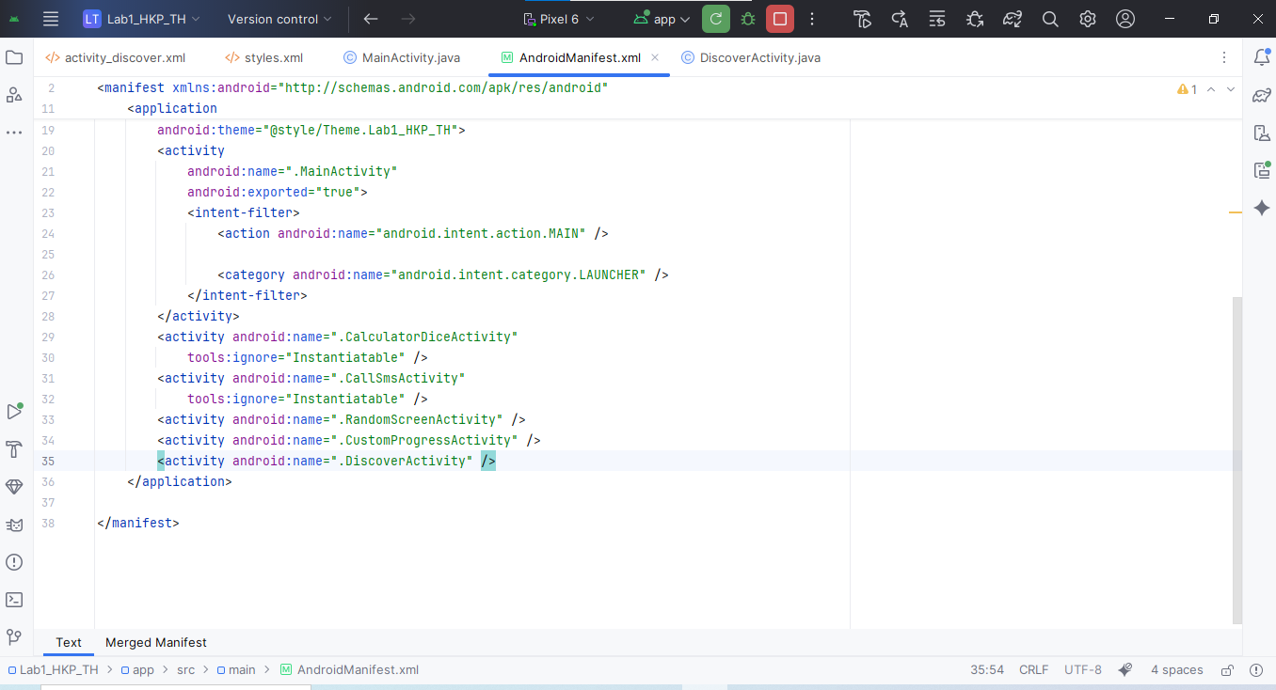

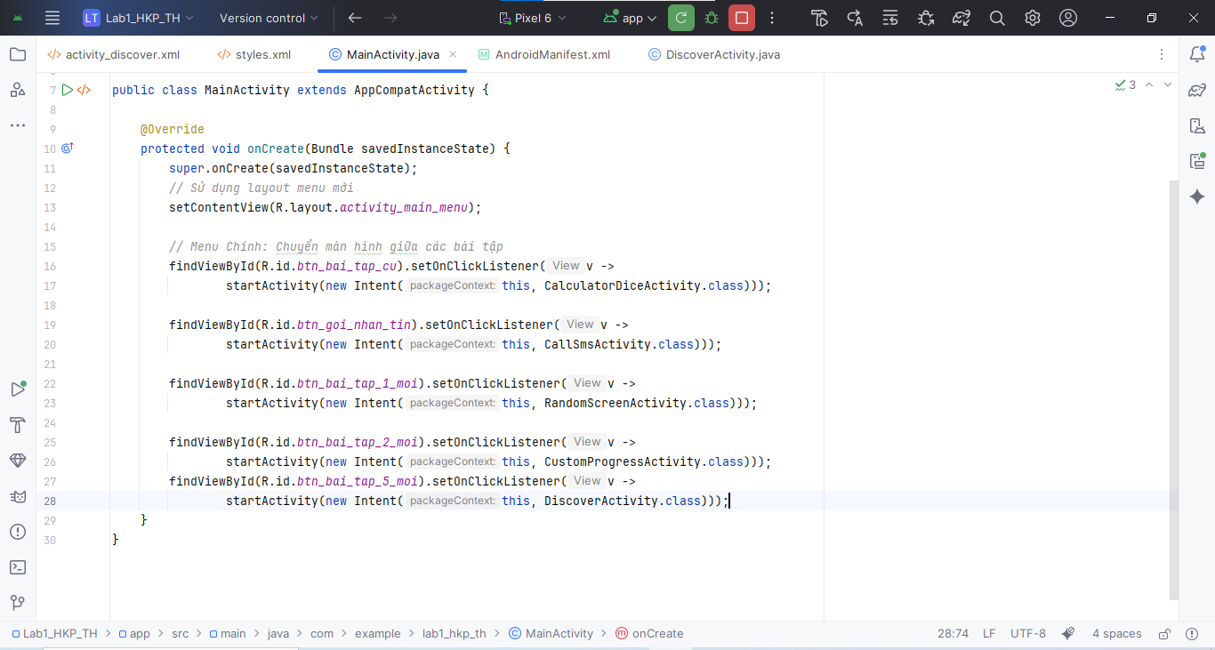

Bước 4 : Viết DiscoverActivity.Java

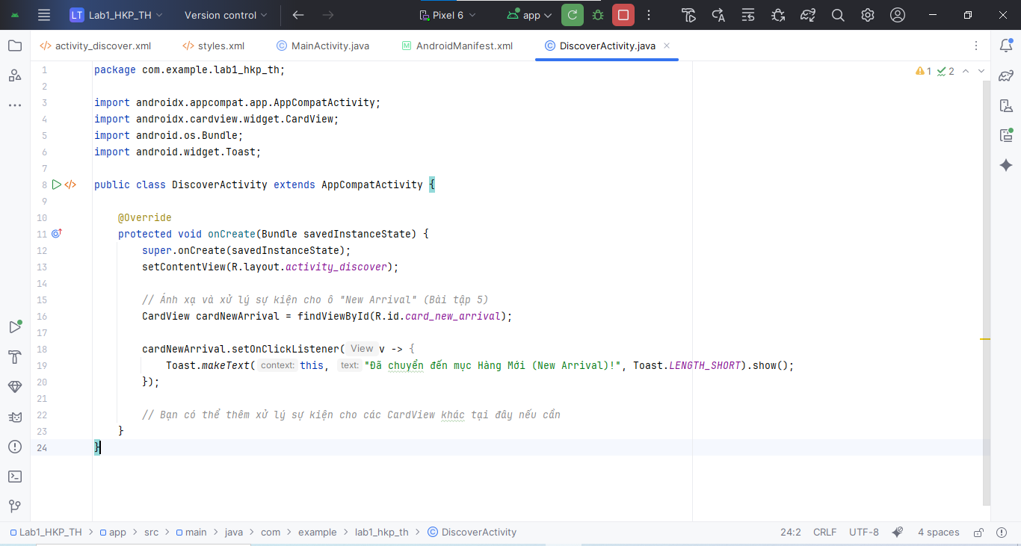

Kết quả :

